Mouhijärven yhteiskoulu LePi/ 26.9.2017

Nimi: _________________________ Pisteet ____/______

- Nimeä yhdisteet
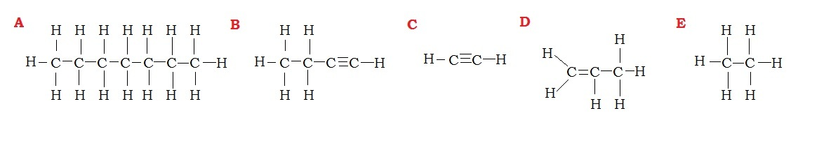
a)

b)

c)

d)

e)

- Piirrä rakennekaavat

- penteeni
- propaani
- heksyyni
- metaani
- okteeni

